Le lycée vous accueille en seconde première et terminale.  Filières  Générales  Un internat  Des installations intramuros  Entrainement  2 fois par semaine.  Matchs les  Mercredis |  | Le sport est reconnu comme un moyen d’enrichissement physique, moral, culturel et intellectuel  Source de plaisir et d’accomplissement personnel, il contribue à la formation d’un citoyen cultivé, lucide, autonome et socialement éduqué. | CHARTE DES SECTIONS SPORTIVES |  | La section sportive Handball au lycée Stanislas de Villers les Nancy  - La section contribue à la réussite scolaire et à l’épanouissement de tous les élèves.

Le CLUB PARTENAIRE  Contactez-les  Romain Gérard  Entraineur Joueur Formateur  0650456900  romaingerardvhb@gmail.com  Nicolas Perrey  Entraineur Formateur Cadre du comité 54 HB 0688479173 perrey.n@me.com  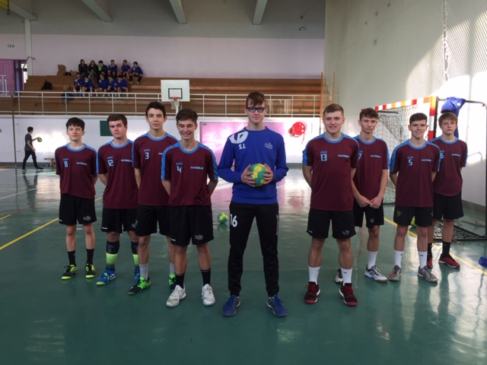 | Licencié à l’association sportive du lycée  L’élève participera au Championnat excellence. L’élève s’inscrira dans une formation  Jeunes officiels : Arbitres jeunes coachs reporters.  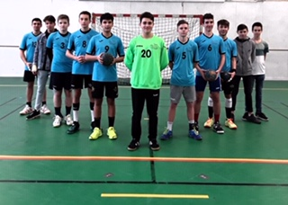 | LE RECRUTEMENT et LES TESTS  Auront lieu les mercredis 13 h30 au gymnase du lycée  15 mai 2019 filles  29 mai 2019 garçons  - 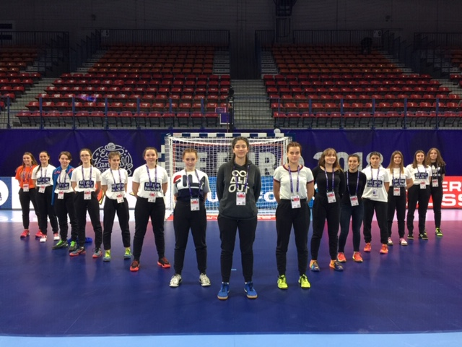  Contactez-moi  Agnès Chastaing Ewert  Professeur d’EPS  Spécialiste Handball  Formée à Pagny sur Moselle  Au pôle espoir de Bar le Duc  Equipe de Lorraine  Joueuse de D1 à Conflans st Honorine  Championne de France scolaire  0682744717  agnes.ewert-chastaing@wanadoo.fr

